MANUAL
Para construir mi blog con
www.blogger.com



(Sujeto a revisión, Sólo para uso didáctico)
El primer paso es conocer el Portal gratuito que nos permite alojar los blogs.

Para acceder al portal debes escribir en la barra de búsqueda llamada dirección www.blogger.com y luego de aparecerán las diferentes opciones que a continuación te describiremos:

1.- Explorar Blogs: Ésta es una opción dónde se pueden navegar en diferentes blogs.

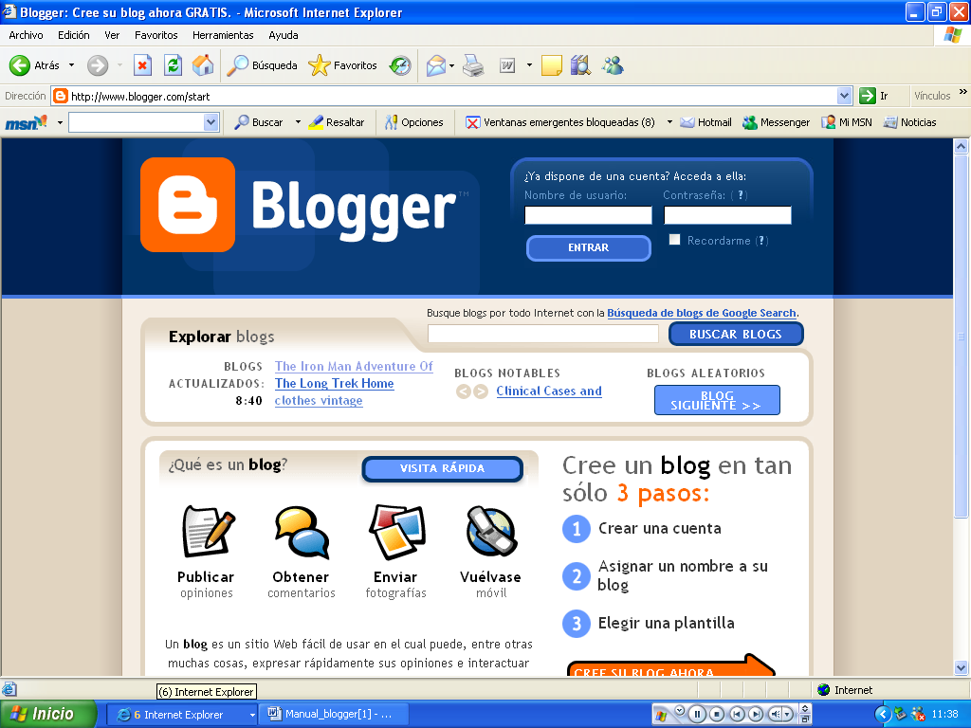

1.1 Blogs: Haciendo clic aquí se mostrará el Blogs a explorar. El nombre del blogs se muestra en forma intermitentemente.

1.2 Actualizado: Se muestra en forma intermitente los Blogs actualizados.
1.3 Hora: Muestra la hora actual.

1.4 Blogs notables: Muestra el nombre de los Blogs notables, que puedes seleccionar y explorar sólo haciendo clic.

1.5 Blogs Aleatorios, Blogs Siguiente: Haciendo clic aquí puedes seleccionar un blogs aleatorio y explorarlo.

1.6 Buscar Blogs: Aquí puedes escribir el nombre de un blogs determinado para buscarlo en Internet con la búsqueda de blogs de Google Search.

¡¡¡Sigue Adelante!!!
2.- ¿Qué es un Blogs? A través de ésta opción podrá conocer lo que es un blogs, cómo publicar un blogs y sus características.

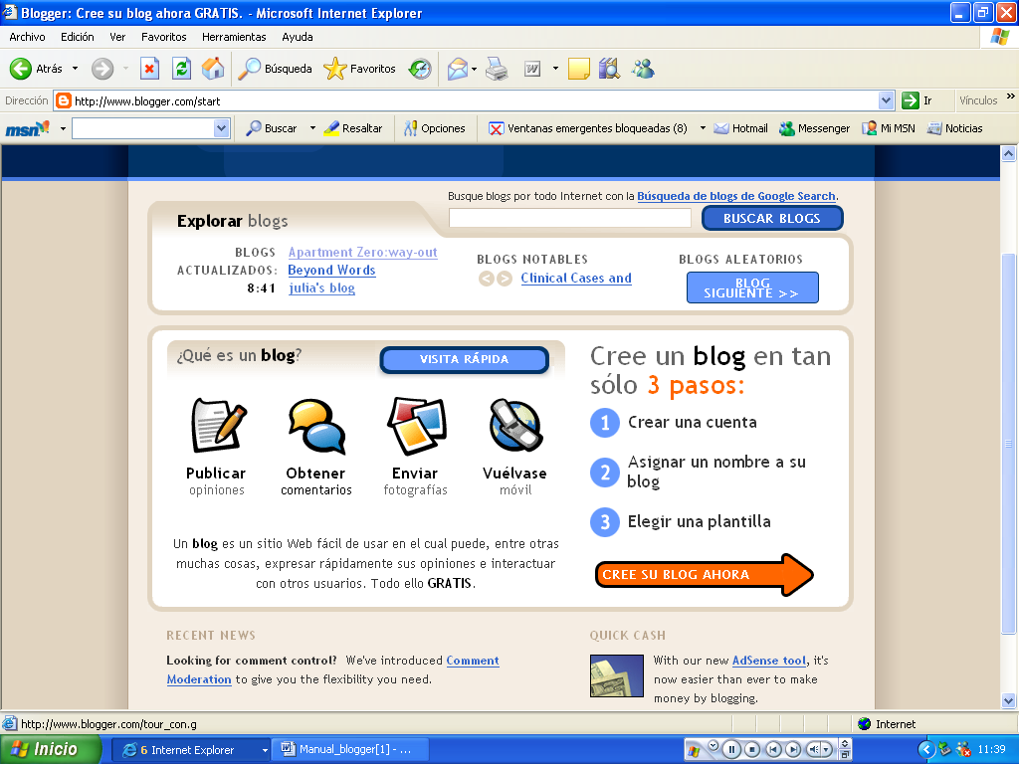

2.1 Vista Rápida: Haciendo clic aquí puedes acceder a diferentes opciones que te presentan los blogs, tales como:

2.1.1 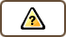 ¿Qué es un Blogs?: Haciendo clic aquí podrás leer ¿que es un blogs?. También puedes empezar a crear tu blogs haciendo clic en Crea un Blogs Ahora.

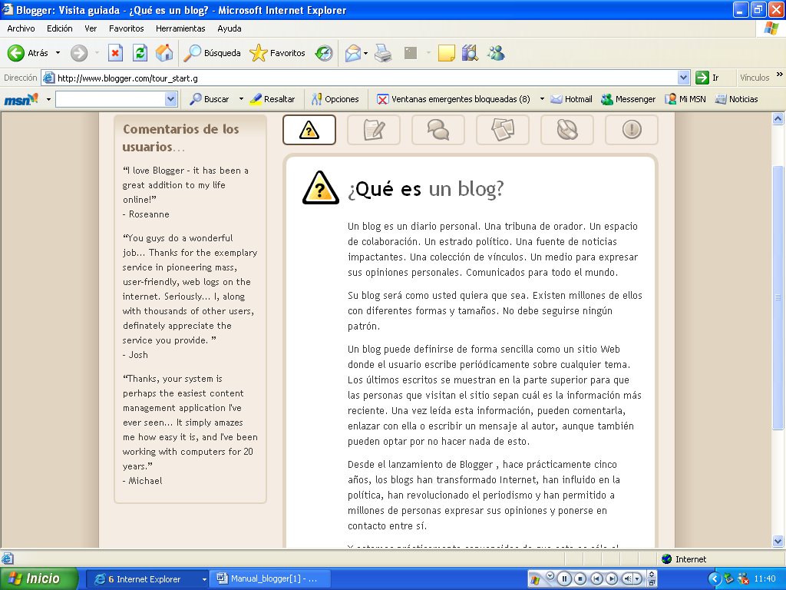
¡¡¡Muy Bien!!!
2.1.2  Publicar: Haciendo clic aquí podrás obtener la descripción breve de la herramienta publicar. Aquí también esta la opción Atrás y Continuar a la siguiente opción. También puedes empezar a crear tu blogs haciendo clic en Crea un Blogs Ahora

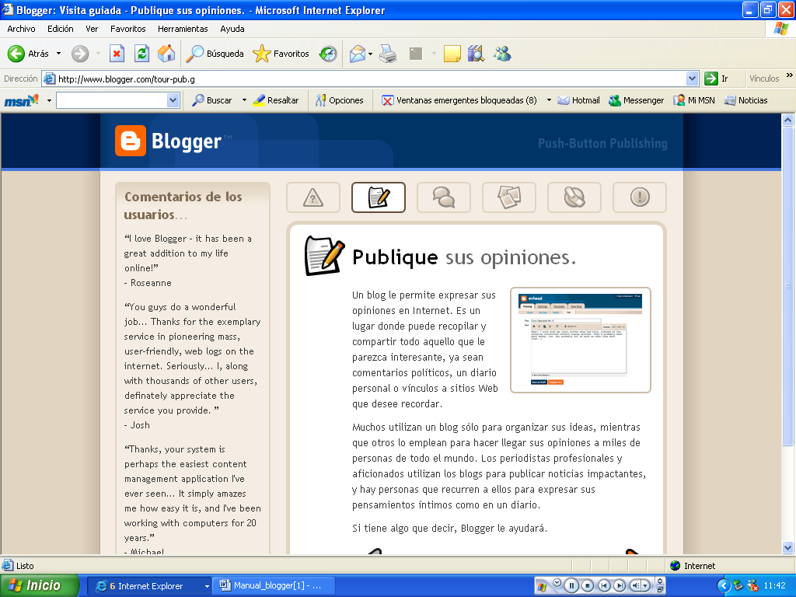

2.1.3  Obtener comentarios: Haciendo clic aquí podrás obtener la descripción breve de la opción obtener comentarios. Aquí también esta la opción Atrás y Continuar a la siguiente opción. También puedes empezar a crear tu blogs haciendo clic en Crea un Blogs Ahora

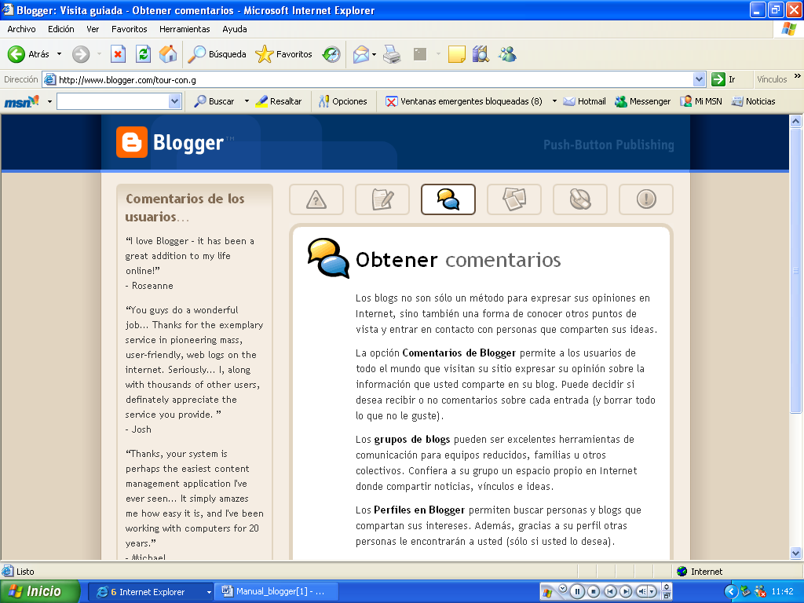

2.1.4  Enviar Fotografías: Haciendo clic aquí podrás obtener la descripción breve de la herramienta enviar fotografías. Aquí esta la opción Atrás y Continuar a la siguiente opción. También puedes empezar a crear tu blogs haciendo clic en Crea un Blogs Ahora

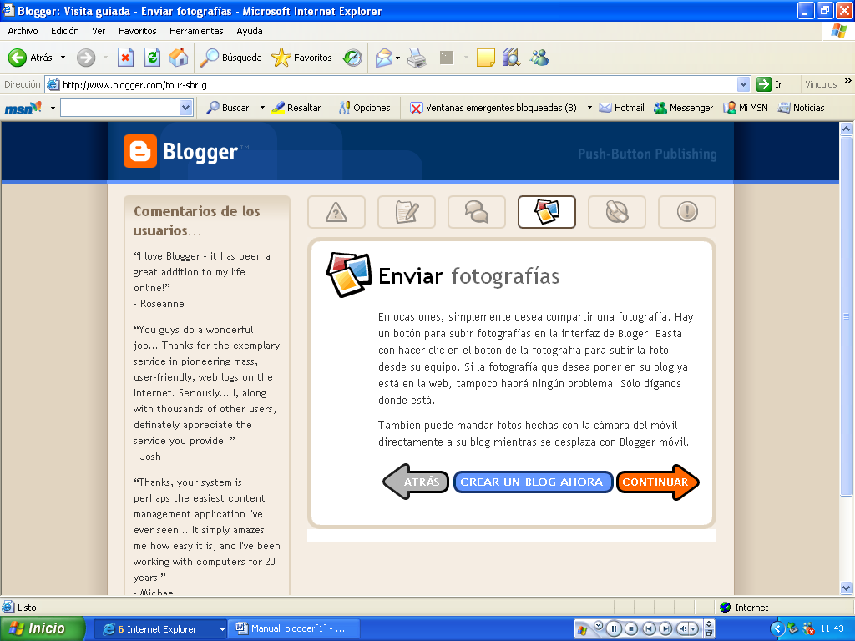

2.1.5 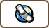 Vuélvase móvil: Haciendo clic aquí podrás obtener la descripción breve de cómo utilizar ésta herramienta dentro de un blogs. Aquí también esta la opción Atrás y Continuar a la siguiente opción.

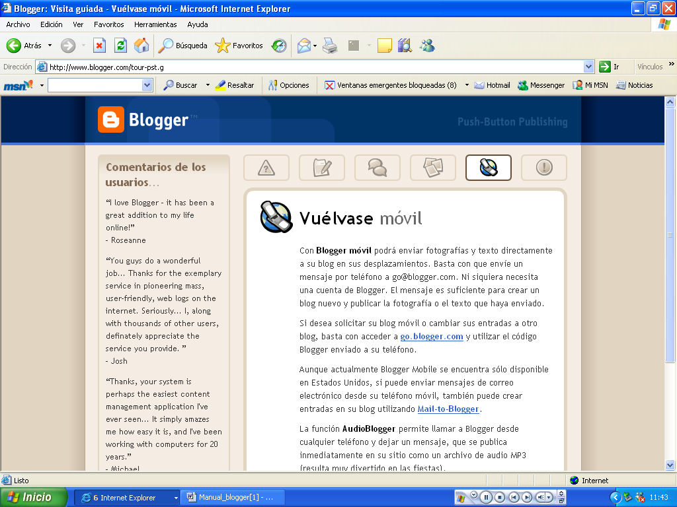

2.1.6  Inicio: Haciendo clic aquí puedes encontrar una breve descripción. Puedes empezar a crear tu blogs haciendo clic en Crea un Blogs Ahora. Puedes hacer clic en Atrás y regresarías a la opción anterior.

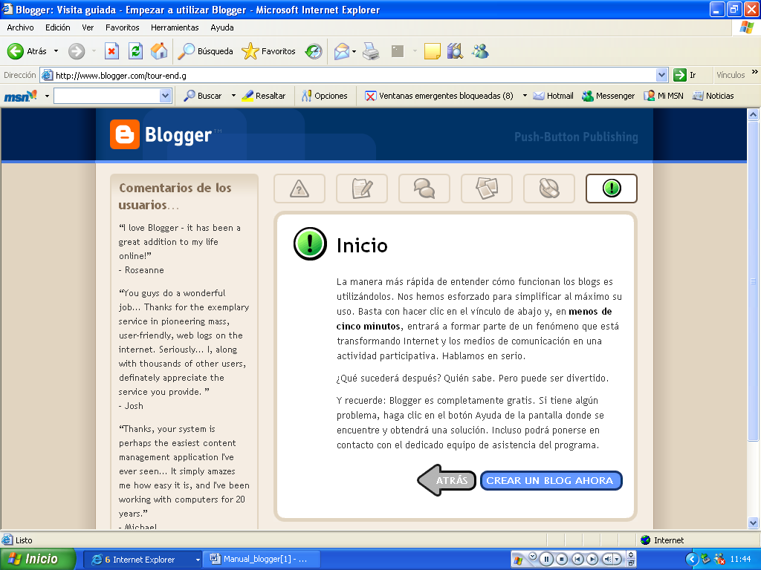

3.- Cree un blogs en tan sólo tres pasos:

Completando todos los espacios que a continuación te vamos a mencionar, podrás construir exitosamente tu blogs.

3.1 Cree una cuenta: Haciendo clic aquí tendrá acceso a la plantilla para la creación de una cuenta, en la cuál tendrás que llenar varias casillas, las cuáles son:

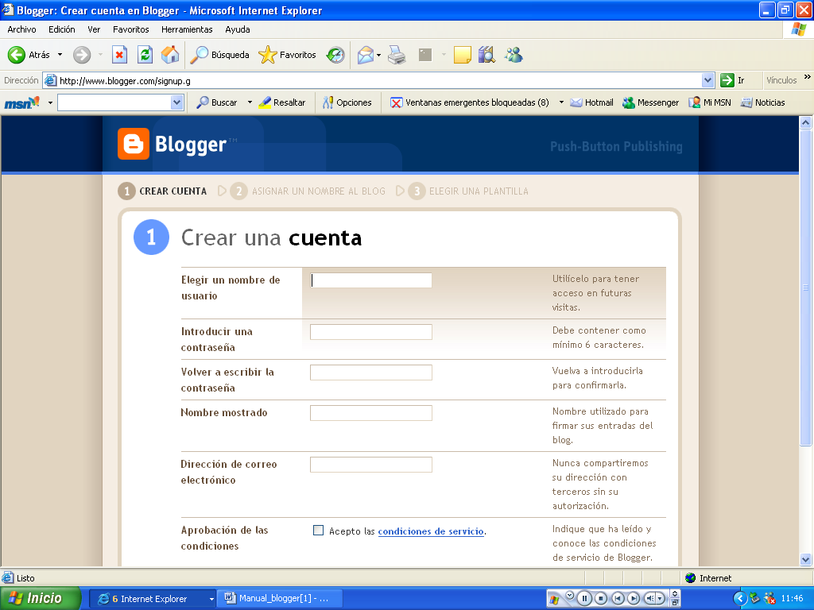

    - Elegir un nombre de usuario: Debe escribir dentro de la casilla, el nombre que utilizará para futuras visitas en su cuenta de blogs, el no debe contener espacios.

3.1.2 Introducir una contraseña: Debe escribir dentro de la casilla, una contraseña no menor a 6 caracteres, la cuál será usada posteriormente para futuras visitas a tu cuenta.

3.1.3 Volver a escribir la contraseña: Debe escribir dentro de la casilla, nuevamente la contraseña para confirmar que sea correcta.

3.1.4 Nombre Mostrado: Debe escribir dentro de la casilla, en nombre que utilizarás para firmar tus entradas del blog.

3.1.5 Dirección de Correo Electrónico: Debe escribir dentro de la casilla, la dirección de correo electrónico que utilizarás en futuras visitas a Blogger.

3.1.6 Aprobación de las condiciones: Debes hacer clic en Condiciones de Servicio, leer las condiciones para tener una cuenta de blogger y de estar de acuerdo debes hacer clic en el recuadro ubicado del lado izquierdo llamado Acepto las condiciones de servicio.

3.1.7 Continuar: Culminado los pasos anteriormente descritos, puedes hacer clic en ésta opción para pasar a otra pantalla.

3.2. Asigne un nombre a su Blogs:

3.2.1. Título del Blogs: A través de esta opción podrás escribir el nombre de tu blogs. .

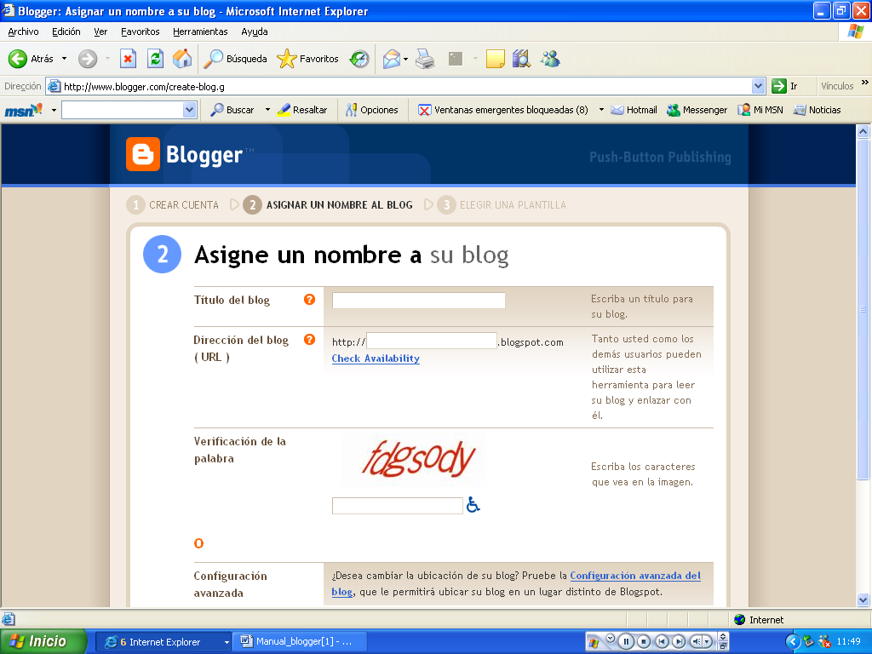

¡¡¡No te desanimes!!!
3.2.2 Dirección del blogs: Ésta dirección será utilizada tanto por usted como por el resto de las personas que quieran leer y enlazar con el blogs.

3.2.3. Verificación de la palabra: Aquí debes escribir las palabras o los números que veas en la imagen.

3.2.4. Configuración avanzada: Haga clic aquí si desea cambiar la ubicación de su blogs.

3.3 Elegir una Plantilla: Aquí podrás seleccionar un diseño personalizado para su blogs, adicionalmente puedes ver en vista preliminar la plantilla que desees escoger.

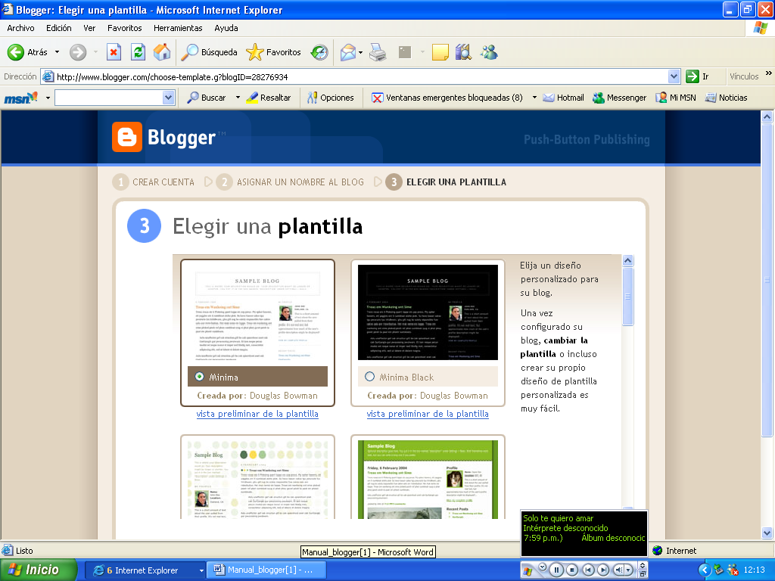

3.3.1. Continuar: Una vez que selecciones tu plantilla deberás continuar con la construcción de tu blogs.

3.3.2 Finalizado todos los pasos anteriormente descritos, automáticamente se arrojara el siguiente mensaje:

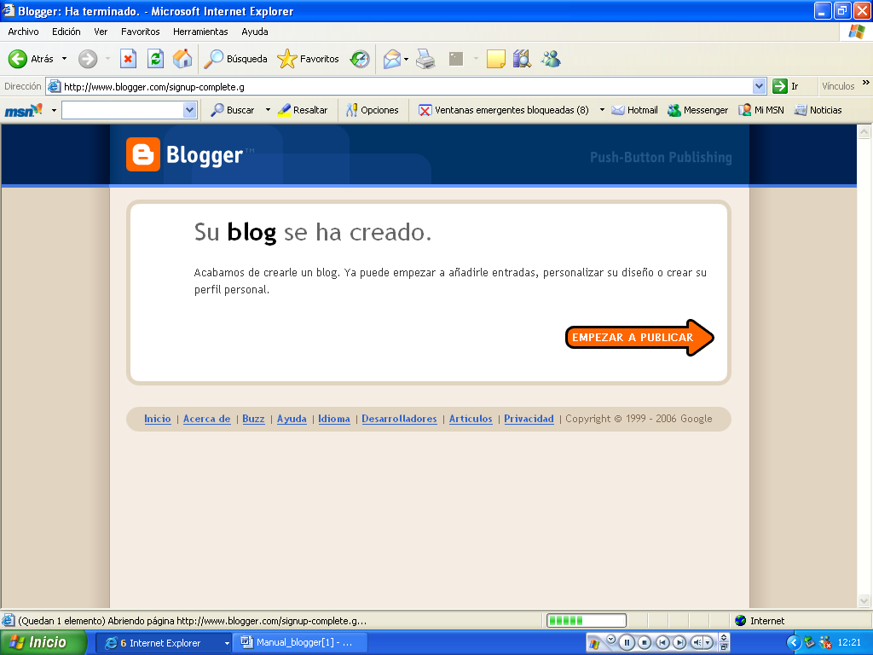
Nota: Si no vez ésta pantalla u opción y aparece un mensaje de error presiona el botón F5 de tu teclado para actualizar. En esa misma pantalla deberás ver éste botón, .. Haz clic en ella para crear tu primer post:

Primer Post:

Cuando hagas clic serás dirigido a una pantalla dónde podrás empezar poniendo el título (asunto o título del tema) y abajo un espacio blanco grande dónde podrás escribir el contenido principal. Entre ambas cosas verás una barra con diferentes opciones y funciones útiles que te mostramos a continuación:

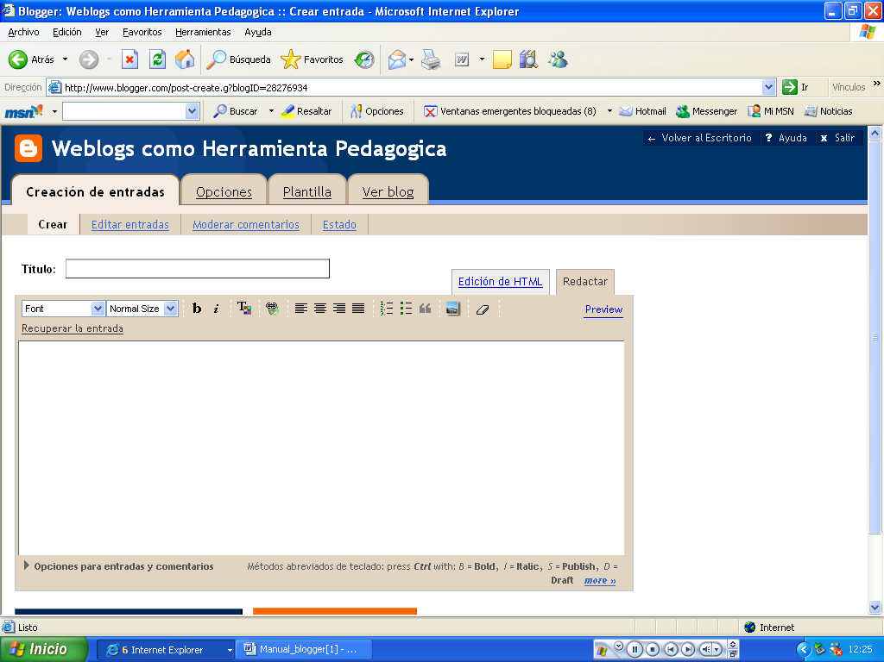

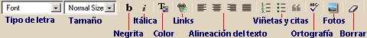

Por ejemplo, si queremos colocar una foto en nuestro post, presionamos el botón que dice fotos y se abrirá una ventana donde podremos seleccionar una o varias imágenes de nuestro computador o desde Internet, además de definir su posición con el texto, el tamaño, y si quieres guardar estas opciones. Cuando hayas seleccionado la foto, presionas la opción abrir.

¡¡¡Sigue Adelante!!!

¡¡¡Muy Bien!!!
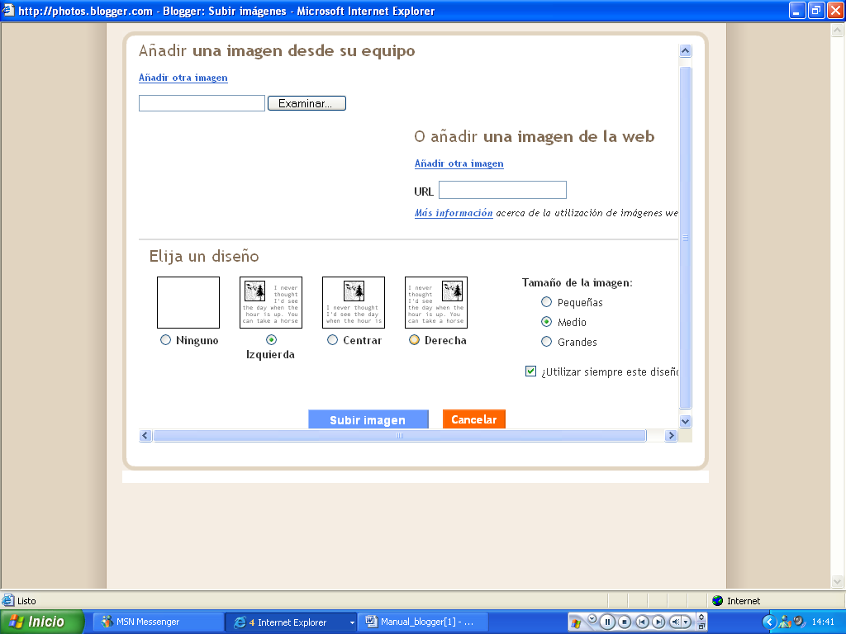

Espere unos segundos y presione el botón “Subir Imagen” para incluir la imagen al texto.

También puedes acceder al menú de opciones dónde podrás administrar tu Blogs y por lo tanto cambiar algunas de las siguientes opciones:

Básico: titulo, descripción, añadir el blogs, entre otros.

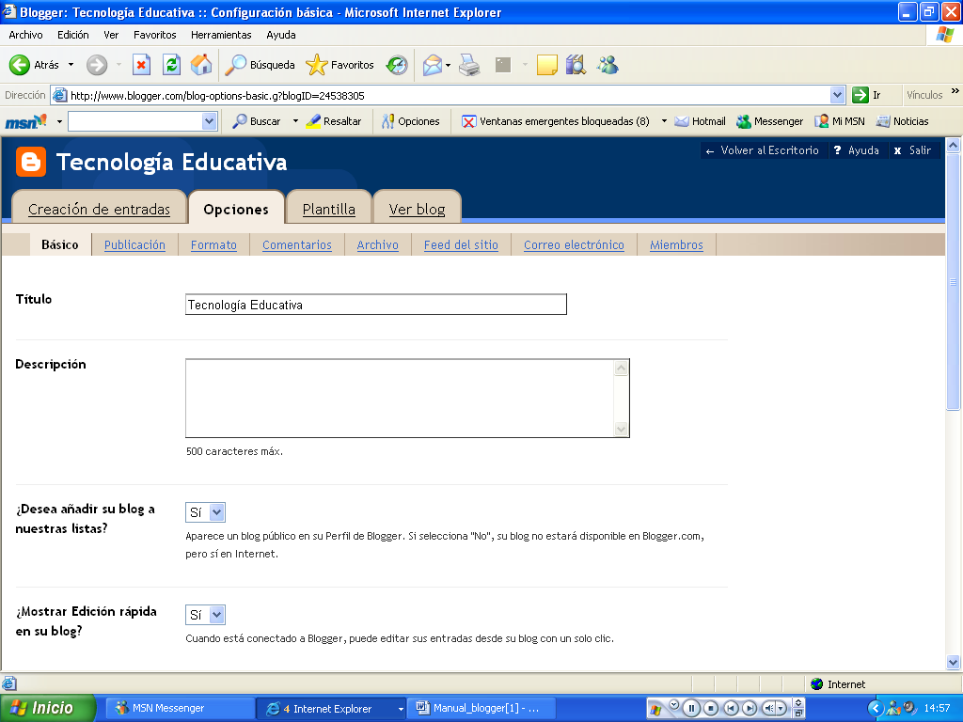

Publicación: dirección del blogs, notificar entre otros.

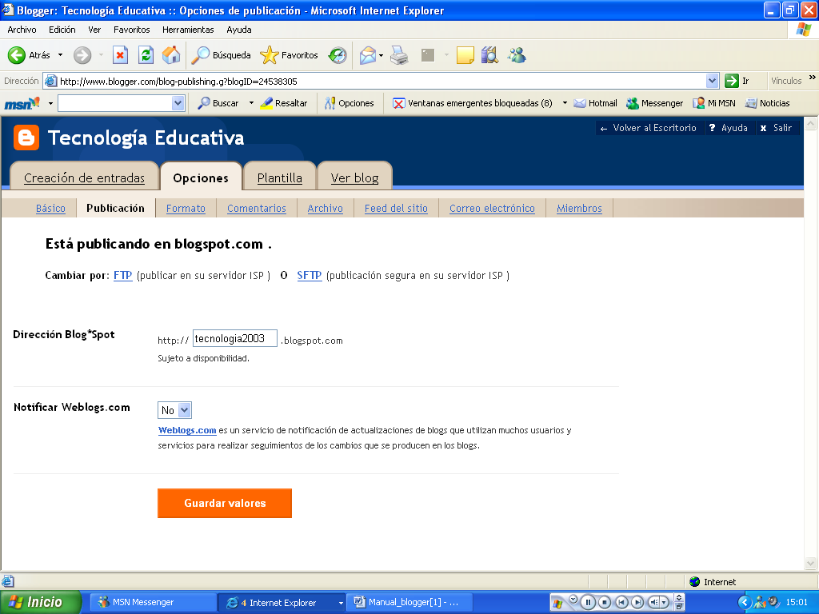

Formato: mostrar días en la página principal, fecha, hora, zona horaria, idioma, entre otros.

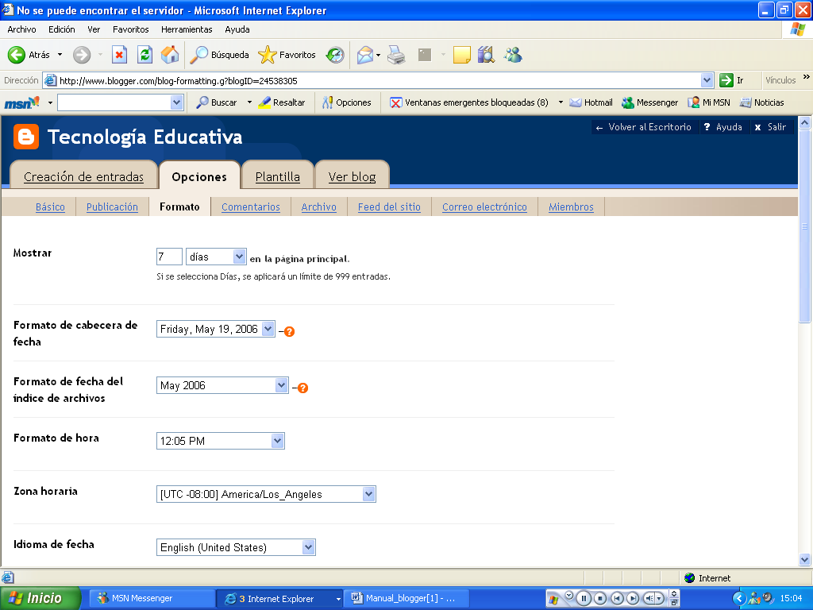

¡¡¡Excelente!!!
Comentarios: ocultar, mostrar, personas que realizan comentarios, vínculos, entre otros.

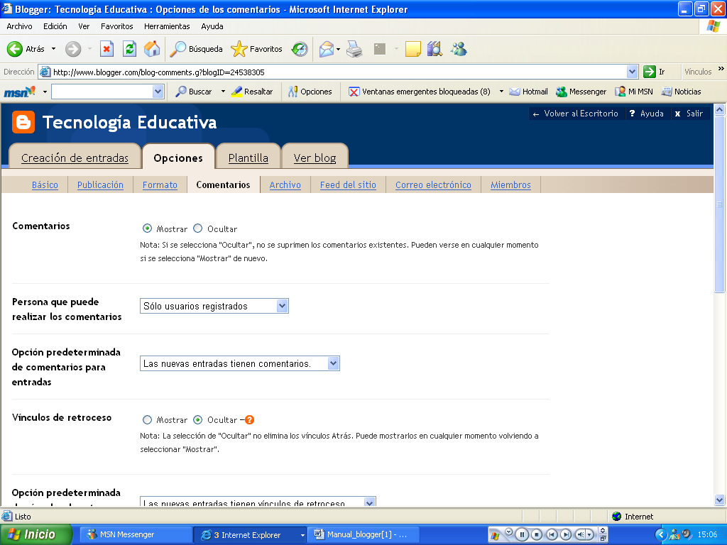

Archivo: frecuencia, habilitar en páginas.

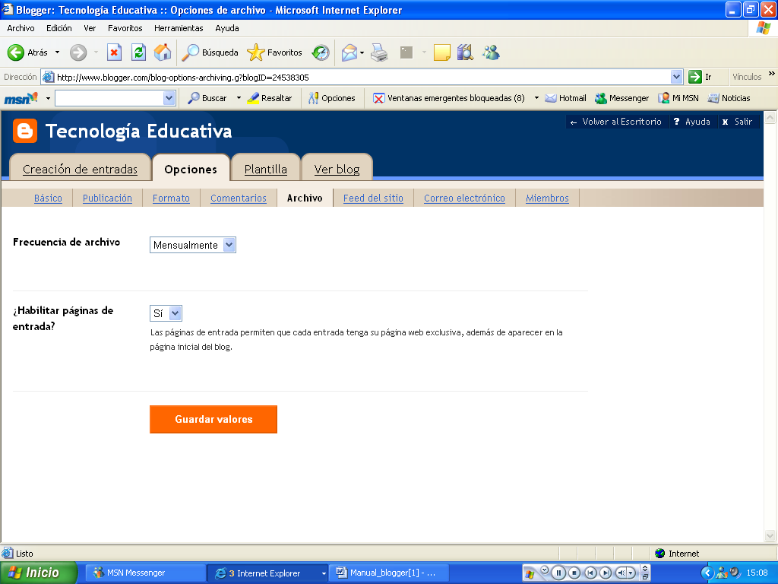

¡¡¡Muy Bien!!!
Feed del Sitio: publicar, descripciones, Url, pie de página.

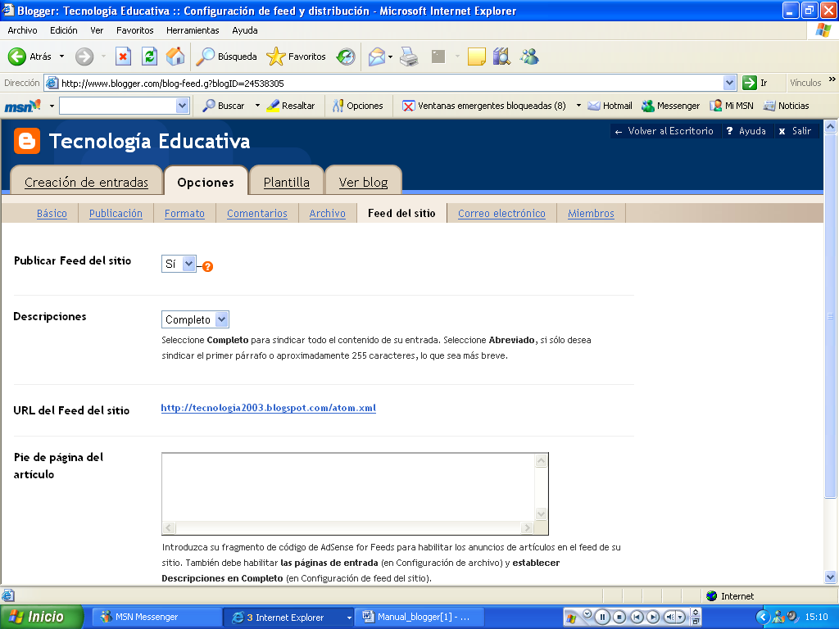

Correo Electrónico: dirección de blogsend, mail-toblogger

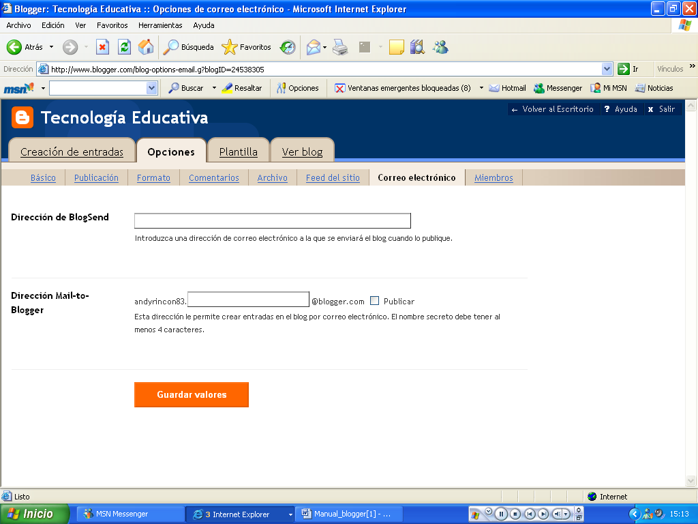.

Miembros: nombre, correo electrónico, administrador, añadir.

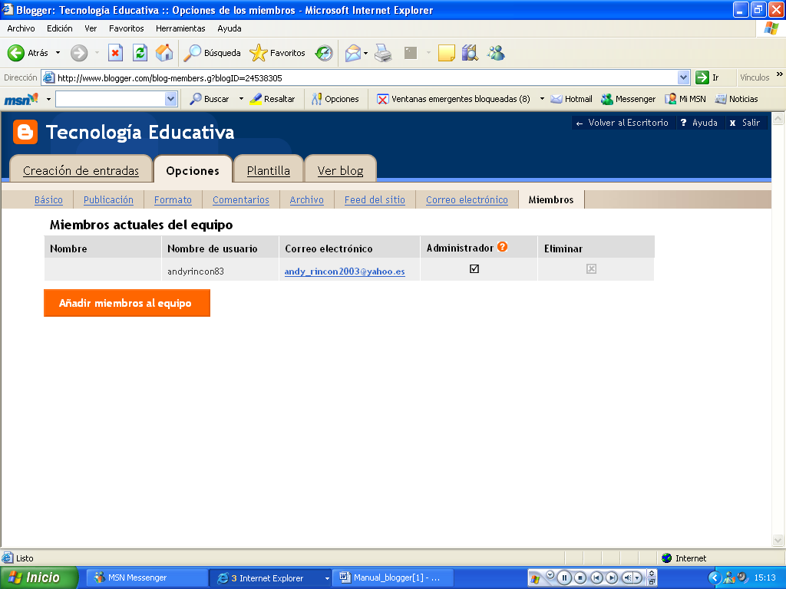

Además podrás ingresar a la opción “Plantilla”, donde puedes incluir vínculos o links de páginas Web o revistas electrónicas con tan sólo buscar dentro de la casilla de administración: <h2 class="sidebar-title">Links</h2>.

Seguidamente te aparecerá:

<li><a href="http://news.google.com/">Google News</a></li>
<li><a href="http://www.feyalegria.org/ie">Fe y Alegria Informática Educativa</a></li>
<li><a href="http://www.eduteka.org">Eduteka</a></li>

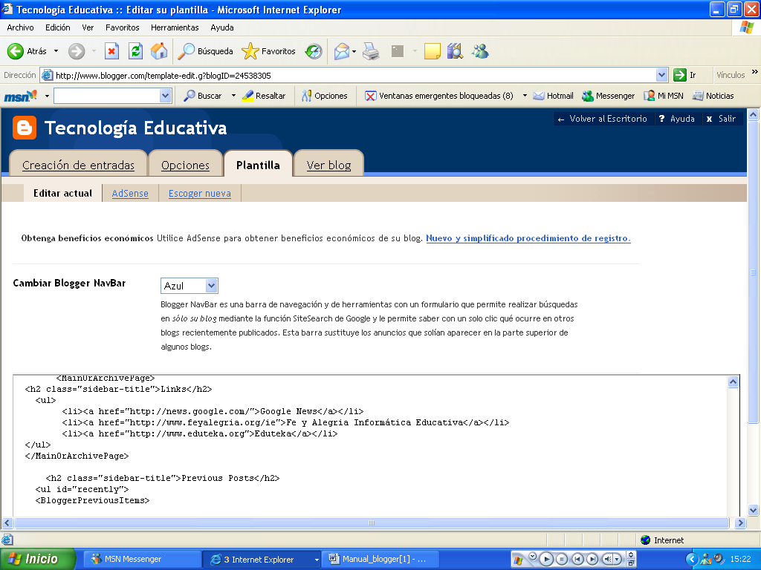
Nota: Sólo debes modificar la dirección del vínculo de la página Web que desees que tenga tu blogs, por ejemplo:

<li><a href="http://news.google.com/">Google News</a></li>:
Sólo debes modificar desde http://, sustituir news.google.com por www.feyalegría.org o cualquier links que desees que tu blogs tenga.

Luego debes colocar el nombre con el que se identificará dentro del blogs, sustituyendo >Google News< por el nombre del links, por ejemplo Fe y Alegría.

Y finalmente quedara: <li><a href="httpwww.feyalegria.org/">Fe y Alegría</a></li>

Si modificas algún dato adicional se alteraran algunas opciones importantes de tu blogs. Cualquier cambio que hagas a tu blogs, se recomienda seleccionar la opción Guardar Cambios.

¡¡¡Te Felicitamos!!! porque ya puedes observar tu blogs presionando la opción Ver Blogs y te aparecerá tu blogs creado y diseñado por ti.

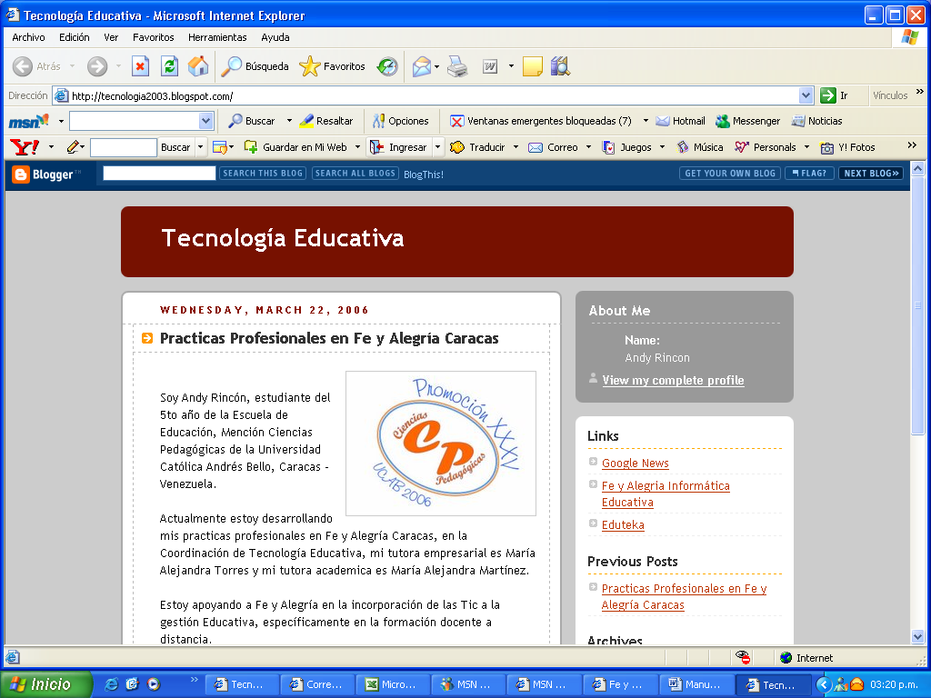

¡¡¡FELICITACIONES!!!

